**Материалы, инструменты и оборудования для изготовления**

1. Фанера, размером 225*300 мм,

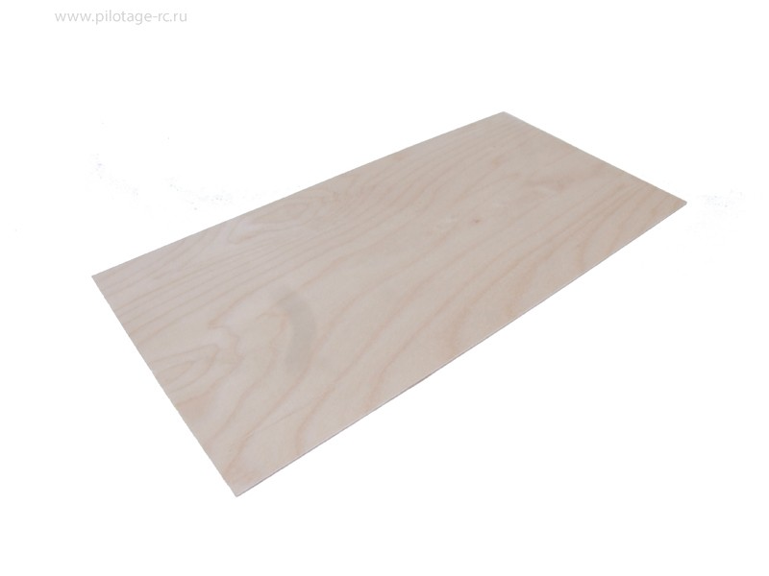

1. Водно-дисперсионный клей-экспресс «Столяр-момент» – 1 шт.

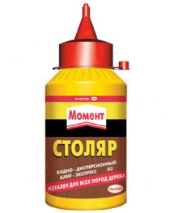

1. Шпаклевка по дереву «Экстра» акриловая, водостойкая – 1 шт.

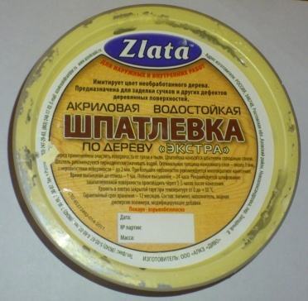

1. Тонирующий лак антисептический, экологичный, по дереву на водной основе – 1 шт.

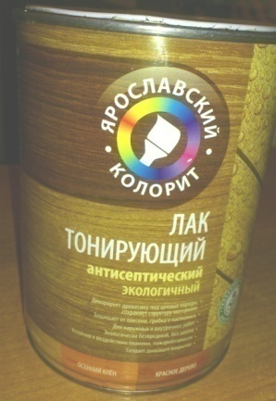

**Правила безопасной работы**

*Правила поведения и безопасной работы в столярной мастерской:*

**

* Перед началом занятия надо переодеться в рабочую одежду.
* Каждый ученик должен работать только за своим, закреплённым за ним верстаком.
* Ученик может брать из шкафа нужный для работы инструмент.
* Во время работы на верстаке держат только те инструменты, которые необходимы на занятии.
* Нельзя отходить от рабочего места без разрешения учителя.
* После окончания занятий нужно положить инструменты и материалы на место, убрать верстак и мастерскую.

*При работе с ручным лобзиком:*

* + Работать разрешается только исправным, подготовленным к работе инструментом.
  + Ручка лобзика должна быть плотно насажена на хвостовик рамки, и не иметь сколов и трещин.
  + При работе лобзиком деталь нужно плотно прижимать свободной рукой к выпиловочному столику.
  + Пилка лобзика должна быть хорошо натянута и надёжно зажата зажимами.
  + Зубья полотна должны быть расположены по направлению к ручке.
  + Запрещается работать лобзиком в непосредственной близости от рук.
  + По окончанию работ, лобзик очистить щёкой от опилок и убрать в отведённое для хранения место.

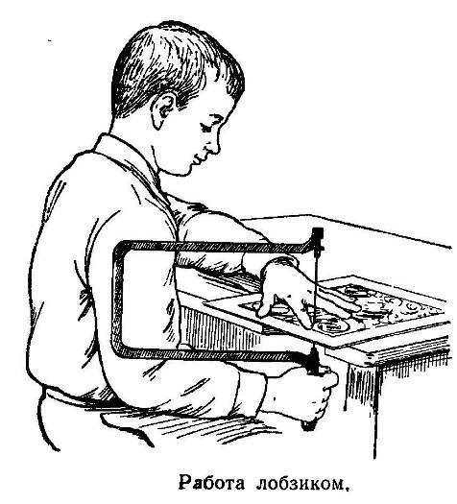 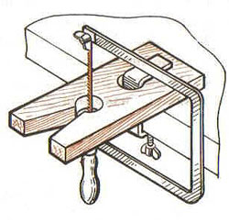

*При работе с ручной дрелью и коловоротом:*

* Инструмент должен быть исправен и готов к работе.
* Надёжно зажимайте сверло в патроне.
* Сверлить нужно только хорошо зажатую деталь.
* Нельзя оставлять инструмент со сверлом в отверстии.
* Переносить дрель или коловорот можно только в опущенной руке сверлом вниз.
* По окончании работ сверло необходимо извлечь из патрона, убрать инструменты и свёрла на хранение в специально отведённые места.

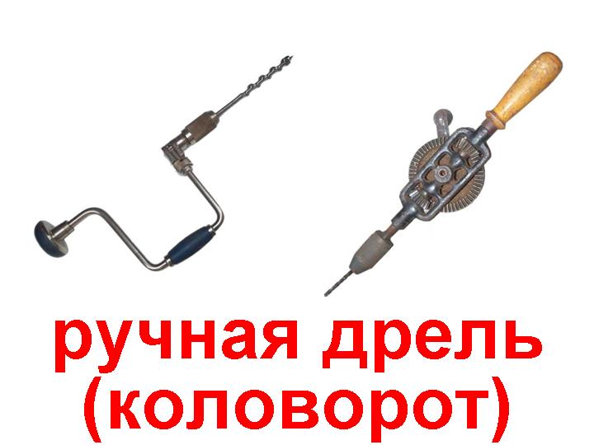

*При работе электровыжигателем:*

* Включать прибор в электросеть и приступать к работе можно только с разрешения учителя.
* Прежде чем начинать выжигание, следует положить под ноги резиновый коврик и подготовить все необходимое для работы.
* Нужно следить, чтобы перо выжигателя было нагрето до темно-красного цвета. При необходимости следует отрегулировать температуру прибора с помощью регулятора. Нельзя проверять степень нагревания пера пальцами рук на ощупь.
* Не следует низко наклоняться над местом выжигания. Берегите руки и одежду от касания пера!
* После 10...15 мин работы прибор необходимо выключать из электросети на 2...3 мин.
* Во время работы необходимо периодически проветривать помещение или работать под вентиляционной вытяжкой.
* Нельзя оставлять прибор включенным даже во время кратковременных перерывов.
* Разогретый наконечник выжигателя или штамп следует класть на огнеупорную подставку.
* Необходимо следить за степенью нагревания наконечника прибора и своевременно регулировать его температуру.
* После окончания работы выжигатель нужно выключить из электрической сети.

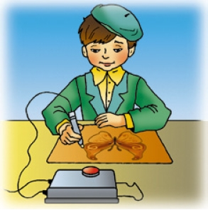

*При работе с лакокрасочными материалами:*

* Использовать средства индивидуальной защиты и спецодежду
* Лакирование производить в специально отведенных местах с дополнительной вентиляцией.
* Использовать только те лакокрасочные материалы, которые разрешены САНПИНом, рекомендованы для работы с детьми.
* Нельзя пользоваться неизвестными лаками и красителями.
* Красители и лаки наносить только кистью или тампоном.
* По окончании работ, помещение необходимо проветрить, красители и лаки плотно закупорить и убрать на хранение.



**Последовательность изготовления:**

Подарок – символ к новому году предназначен для экспонирования в домашних условия.

Это декоративное украшение состоит из 2-х деталей:

1. Основная деталь
2. Нижняя деталь

Крепление деталей выполняется шиповым и клевы соединением.

Ход работы:

1. Разработка графической документации – эскизы, чертежи
2. Выбор материала, инструментов и приспособлений для изготовления
3. Разметка деталей на материале для последующего выпиливания согласно разработанным чертежам
4. Выпиливание основной детали по контуру
5. Выпиливание нижней детали по контуру
6. Выполнение технологического отверстия на нижней детали по заданному размеру
7. Шлифование контуров деталей и внутреннего отверстия
8. Соединение основной детали с нижней шиповым соединением к клеем
9. Окончательная отделка – шпоклевание узла соединения основной деталью с нижней, зачистка шва шпаклевки, выжигание рисунка на основной детали (перевод по шаблону), лакирование поверхностей.

Необходимо на каждом этапе изготовления соблюдать контроль качества выполнения этапов.

**Виды соединения деталей при изготовлении изделия**

Крепление деталей выполняется шиповым и клевы соединением.

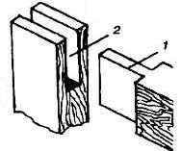**+**

1. **Заключительный этап**

**Экологическое обоснование проекта**

Подарок «Барашек» выполнен из экологически чистого материала – древесины. Он легко утилизируется, путём сжигания.

При сборке применялся столярный клей. Количество (масса) применяемого клея не повлияет на испарение в окружающую среду. После высыхания клей безвреден.

Применяемый лак, экологически чистый, пожаробезопасный и рекомендован для применения в детских учреждениях.

Можно сказать, что данное изделие обладает всеми качествами экологической безопасности, безвредно для здоровья людей и окружающей среды.

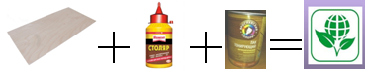

**Экономическое обоснование проекта**

Себестоимость изделия состоит из затрат на материалы и израсходованную электроэнергию. Остальные затраты я не учитываю, так как проект я выполняла в школьной мастерской.

Для изготовления рамки мне потребуется:

|  |  |  |  |
| --- | --- | --- | --- |
| Название |  | Количество | Стоимость, руб |
| Фанера | С1 | 225*300 | 30=00 |
| Клей «Столяр-момент» | С2 | 15 гр. | 10=00 |
| Шпаклевка по дереву | С3 | 30 гр. | 15=00 |
| Лак по дереву (на 3 покрытия) | С4 | 150мл | 50=00 |
|  | ИТОГО | | 105=00 |

Себестоимость без затрат на электроэнергию и оплаты труда составила 105=00 рублей. Данную стоимость я считаю приемлемой.

**Эстетическая оценка проекта**

Новогодний подарок получился необычным, оригинальным, интересным и веселым. И достойно займет место среди новогодних подарков. Ведь, лучший подарок – это подарок, выполненный своими руками.

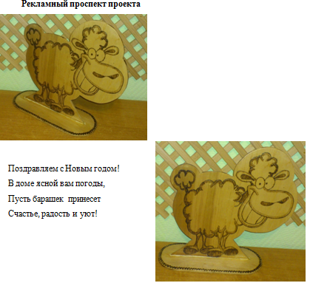

**Испытания**

Так как новогодний подарок – символ года «Барашек» несет в себе функцию экспоната, украшение интерьера, то предложены ряд фото с местом будущего применения:

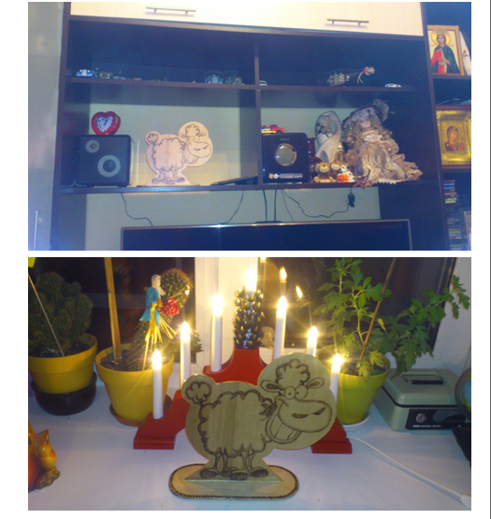

**Самооценка процесса проектирования**

В своем проекте я поставила задачи, цели, нашела пути решения своих задач и изготовила подарок –символ нового года 2015 «Барашек».

Процесс изготовления подарка был для меня очень интересным. Мне хотелось испытать себя, попробовать свои силы и дизайнерские возможности, возможности работать с различными источниками и материалами. При написании письменной части я познакомилась с новыми фактами истории возникновения новогодних подарков. Разобралась с различными технологиями изготовления новогодних подарков. Много нового узнала об историческом возникновении символов годов.

При оформлении и изготовлении подарка возникли и небольшие проблемы:

1. Выпиливание контуров деталей барашка (сколы и не везде ровно)
2. Цвет шпаклевки не подошел ко цвету древесины

Но, не смотря на это, я считаю, свой проект удачным. Для себя я узнала многое нового, интересного, расширила свой кругозор. Считаю, что с поставленной задачей я справилась полностью.

**Отзыв о выполненной работе**

**Рецензия**

**Фотосессия**

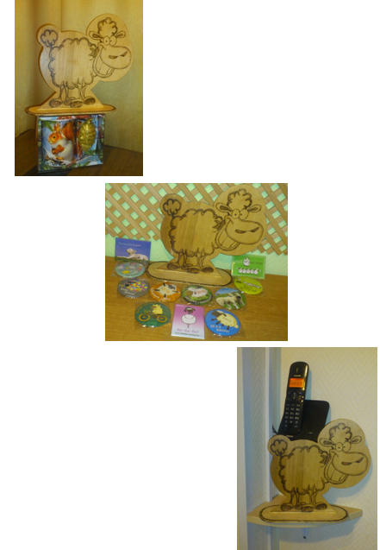

**Список использованной литературы**

1. Горячев А.В. Проектная деятельность в образовательной системе «Школа 2100».
2. Нефедова Л.А., Ухова Н.М. Развитие ключевых компетенций в проектном обучении // Школьные технологии. – 2006. – № 4. – с.61.
3. Мелёхина С. И. Основы проектной деятельности учащихся 5-9 классов: учеб.- метод. Пособие. 1 часть. – Киров: КИПК и ПРО, 2008. -221 с.
4. Ращупкина С.Ю. Выжигание по дереву, 2011г., 192 срт., ил.
5. Семенов А. Ф. Выпиливание лобзиком. Выпуск 3, издательство: Народное творчество, 2006г., 40 стр., ил.
6. Стефан Пул. Пирография, Серия: Мастер-класс на дому, Издательство: АСТ-Пресс Книга, 2011г., ил.
7. Технология. Технический труд 6 класс: учеб. Для общеобразоват. Учреждений / Е.С.Глозман, А.Е.Глозман, Ю.Л.Хотунцев, О.Б.Ставрова, А.А.Электов, - 4-е. изд., испр. – М.: Мнемозина, 2012. – 208 с.: ил.
8. Хотунцев Ю.Л., Дубровская Л.И., Марченко А.В. Преподавание образовательной области «Технология». МНОО – М., 2004.
9. Художественное выпиливание, Ю. Соколов, "Лесная промышленность" г. Москва, 1987 г.
10. Энциклопедия работ по дереву, Альберт Джексон, Дэвид Дэй, Астрель, ACT, 2005. - 317 с.: ил.
11. <http://bg-prestige.narod.ru/proekt>, Электронный учебник по курсу «Проектная деятельность как способ организации семиотического образовательного пространства», 2014г.
12. [http://ru.wikipedia.org/](http://ru.wikipedia.org/wiki/%C8%EC%EF%E5%F0%E8%FF_%CC%E8%ED) , Wikipedia®, Википедия. Свободная энциклопедия, 2012 г.
13. <http://suvenir.segment.ru/review/suvenir/istoriya_novogodnih_podarkov/>, Сегмент, 2014 г.
14. <http://www.tepka.ru/trud/16.html>, Трудовое обучение. Учебник 5 класса, 2014г.
15. <http://rifmovnik.1gb.ru/lib/2/book08.htm>, 2002-2014 © Rifmovnik.ru Team
16. **Приложение**